Για την Α΄τάξη Εικαστικά
Δημιουργώ, με χιούμορ, τη δική μου εικόνα για το περιβάλλον.
- Μπαίνω στον ιστότοπο ToonDoo.com.
- Το βασικό μενού περιλαμβάνει: tools, books, tunes & dooers.
- Μπορώ, επίσης, να χρησιμοποιήσω το γρήγορο μενού δημιουργίας comic (ToonDoo Maker), ή
- Ένα βιβλίο (BookMaker), ή έναν χαρακτήρα (Trait R).
- Μπορώ, αν θέλω, να κάνω παραμορφώσεις στην εικόνα που δημιούργησα με το εργαλείο Imagine R ή να χρησιμοποιήσω εργαλεία ζωγραφικής στο σκίτσο (Doodle R).

Το πιο σημαντικό είναι να αποφασίσω τι μήνυμα θέλω να μεταφέρω σε όσους και όσες θα δουν την εικόνα που θα φτιάξω. Το μήνυμα αυτό θα πρέπει να αναφέρεται στο περιβάλλον (ζώα, φυτά, δάση, θαλάσσια ζωή, ατμόσφαιρα, φυσικές πηγές ενέργειας κ.ά.), γιατί θέλω να είμαι ‘εντός θέματος’.
Μπορώ να τροποποιήσω την εικόνα μου όσες φορές θέλω, μπορώ να ενισχύσω το μήνυμά μου με λέξεις, μπορώ να παίξω με τα χρώματα, όπως στο παρακάτω παράδειγμα:

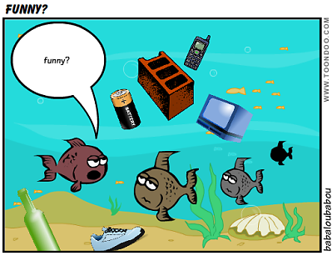

Μπορώ να ανταλλάξω την εικόνα μου με εκείνη ενός συμμαθητή ή μιάς συμμαθήτριάς μου ή να δημιουργήσουμε μία κοινή εικόνα μαζί, να την αποθηκεύσουμε και να την παρουσιάσουμε ηλεκτρονικά ή ζωντανά στην τάξη μας.
Δεν θα ξεχάσω, όμως, όταν τελειώσω το έργο μου, να το ανεβάσω στο Google doc https://docs.google.com/document/d/1Ln1TqY2U3Eyi7eAbXug8sZZNzxh4RaPV8sixyhUPQE0/edit με το ονοματεπώνυμό μου.
Καλή διασκέδαση!

